통합반 2회 · 품질 플래그와 시계열 DB
Table of Contents

날짜·시간 | 2027-01-25 (월) 09:00~13:00 | 모듈 | M1 · 원 일정 9번
블록 | 구현 B3 / 확장 B2 | 산출물 | B1→B2→B3 저장과 조회
완료 확인 | 센서 오류를 곧바로 설비 고장으로 해석하지 않음
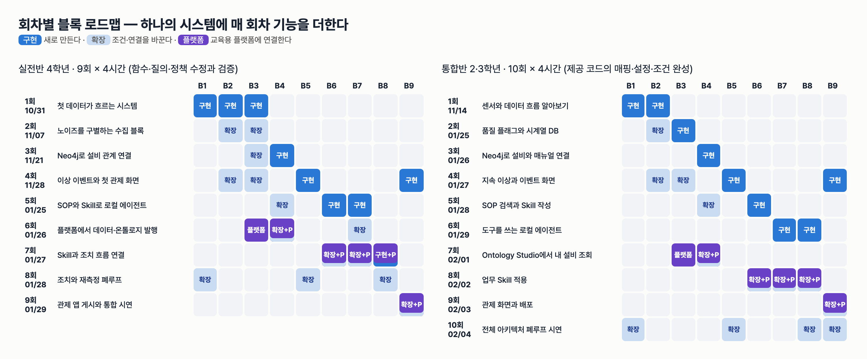
이번 회차가 다루는 블록

이번 회차에서 할 일
방학 뒤 첫 시간이다. 먼저 1회에 저장한 체크포인트로 환경을 되살린다. 그다음 1회에 맛보기로 본 B2 품질 검사를 넓혀, 일부러 망가뜨린 "오류 주입본"에서 결측·급등·고착을 눈으로 찾고 품질 기준값을 직접 채운다. 품질 플래그가 붙은 관측을 B3 PostgreSQL 에 적재하고, SQL 로 최근 60초를 꺼내 본다. 마지막으로 조회 구간을 바꿔 가며 "판정해도 되는 구간(VALID)"과 "판정을 보류할 구간(SENSOR_FAULT)"을 비교한다. 수업이 끝나면 B1→B2→B3 경로가 연결되어, 원시 값·정제 값·품질 플래그·원본 사이클 번호가 한 줄에 함께 저장되고 조회된다.

학습 목표
- 체크포인트를 풀고 DB 연결과 1회 실습 테스트로 환경이 복구되었음을 확인한다.
- 오류 주입본에서 결측·급등·고착 위치를 찾아 적고, 품질 기준(gap_hold_s·stuck_run·spike_delta) 빈칸을 채운다.
- 품질 플래그와 원본 사이클 번호를 포함한 최근 60초 조회 SQL 을 완성하고 실행한다.
- 정상 구간과 보류 구간의 조회 결과를 비교해, 센서 오류 구간에서 설비 조치를 보류하는 이유를 설명한다.

1. 시작 전 준비 (복습·환경 확인)
환경 복구는 활동 1 에서 단계별로 한다. 여기서는 1회의 핵심 세 가지만 떠올린다.
1회에 한 일 | 오늘 이어지는 곳
값 53.402 는 HYD-01 · TS1 · °C · TS1.txt 사이클 #100 30초째 | 오늘은 사이클 #1500 을 같은 레코드 모양으로 DB 에 넣는다
ts 는 재생 시각, 원본 추적은 origin_cycle_id·elapsed_s | 오늘 SQL 에서 origin_cycle_id 를 꺼낸다
FS1 이 켜지는 순간 SPIKE 가 찍혔지만 고장이 아니었다 | 오늘은 진짜로 망가뜨린 값과 비교한다

2. 핵심 개념

2.1 센서 오류와 설비 이상은 다르다
체온계를 떠올린다. 체온계가 42°C 를 한 번 보였다고 바로 응급실에 가지 않는다. 먼저 체온계가 제대로 꽂혀 있었는지, 한 번 더 재면 어떤지 확인한다. 공장도 같다. 센서 값이 이상해 보이면 먼저 센서를 의심하고, 센서가 믿을 만할 때만 설비 상태를 판단한다.
B2 는 이 "먼저 의심하기"를 코드로 한다(hydops/b2_quality/checks.py). 기준은 hydops/config.py 의 QualityRules 에 있다.
플래그 | 뜻 | 기준 (교육용 가정값) | 비유
OK | 믿을 수 있는 값 | — | 정상 측정
MISSING | 값이 없음(짧은 결측) | 연속 결측 4초까지 | 체온계를 잠깐 뗌
GAP | 긴 결측 → 판정 보류 | 연속 결측이 gap_hold_s=5 초째부터 | 체온계를 오래 뗌
SPIKE | 1초 사이 물리적으로 어려운 점프 | TS1 은 직전 유효값과 spike_delta 8°C 넘게 차이 (PS1 60 bar, FS1 6 L/min) | 뜨거운 물에 한 번 닿음
STUCK | 같은 값이 계속 반복(고착) | 같은 값이 stuck_run=8 번째 반복될 때부터 | 체온계 화면이 멈춤
OUT_OF_RANGE | 물리 범위 밖 | TS1 −10~120°C, PS1 0~250 bar, FS1 0~30 L/min | 체온계에 200°C
검사기의 핵심 부분은 짧다.
if raw is None:
self._missing_run[key] += 1
# 짧은 결측은 MISSING, 기준 이상 이어지면 GAP (판정 보류 신호)
flag = GAP if self._missing_run[key] >= self.rules.gap_hold_s else MISSING
...
if self._same_run[key] >= self.rules.stuck_run:
flag = STUCK
elif recent and abs(raw - recent[-1]) > self.rules.spike_delta.get(sid, float("inf")):
# 1초 사이에 물리적으로 불가능한 점프 → 급등. 단, 3회 이상 연속이면 수준 변화로 받아들인다
self._spike_run[key] += 1
flag = SPIKE if self._spike_run[key] < 3 else OK
...
return {**row, "quality_flag": flag, "value": raw if flag == OK else None}
마지막 줄이 중요하다. 원시 값 raw_value 는 그대로 두고, 품질이 OK 일 때만 정제 값 value 를 채운다. 긴 결측을 앞뒤 값으로 메워 정상처럼 보이게 하지 않는다.
주의 급등을 "최근 5개의 중앙값"과 비교하던 초기 규칙은, 냉각이 크게 나빠져 온도가 빠르게 오를 때 모든 값을 SPIKE 로 막아 사건이 생기지 않았다. 그래서 지금은 직전 유효값과의 1초 점프를 보고, 3회 연속이면 수준 변화로 인정한다. 1회에 본 FS1 의 SPIKE 2개가 곧 OK 로 돌아간 것도 이 규칙 때문이다.

2.2 구간을 판정하는 classify_window
관측 하나하나에 붙은 플래그를 모아 구간 전체를 판정하는 함수가 classify_window 다.
def classify_window(rows: list[dict], rules: QualityRules = QR) -> str:
"""구간이 '센서 오류'인지 판단한다. 센서 오류면 설비 조치를 보류한다."""
q = window_quality(rows)
if q["n"] == 0:
return "NO_DATA"
if q["longest_gap_s"] >= rules.gap_hold_s or q["flags"].get(STUCK, 0) > 0:
return "SENSOR_FAULT"
if q["valid_ratio"] < 0.7:
return "SENSOR_FAULT"
return "VALID"
5초 이상 이어진 결측, 고착 하나, 유효 비율 70% 미만 중 하나라도 있으면 SENSOR_FAULT 다. SPIKE 한 번만으로는 SENSOR_FAULT 가 되지 않는다. 교육용 SOP SOP-SEN-001 §2 도 "단발 급등은 한 번이면 기록만 하고 발동하지 않는다"고 적고, §4 는 센서 오류일 때 "설비 부하 변경 같은 설비 조치는 보류한다. 허용 조치는 SENSOR_CHECK 한 가지"라고 적는다.

2.3 저장소를 나누는 기준
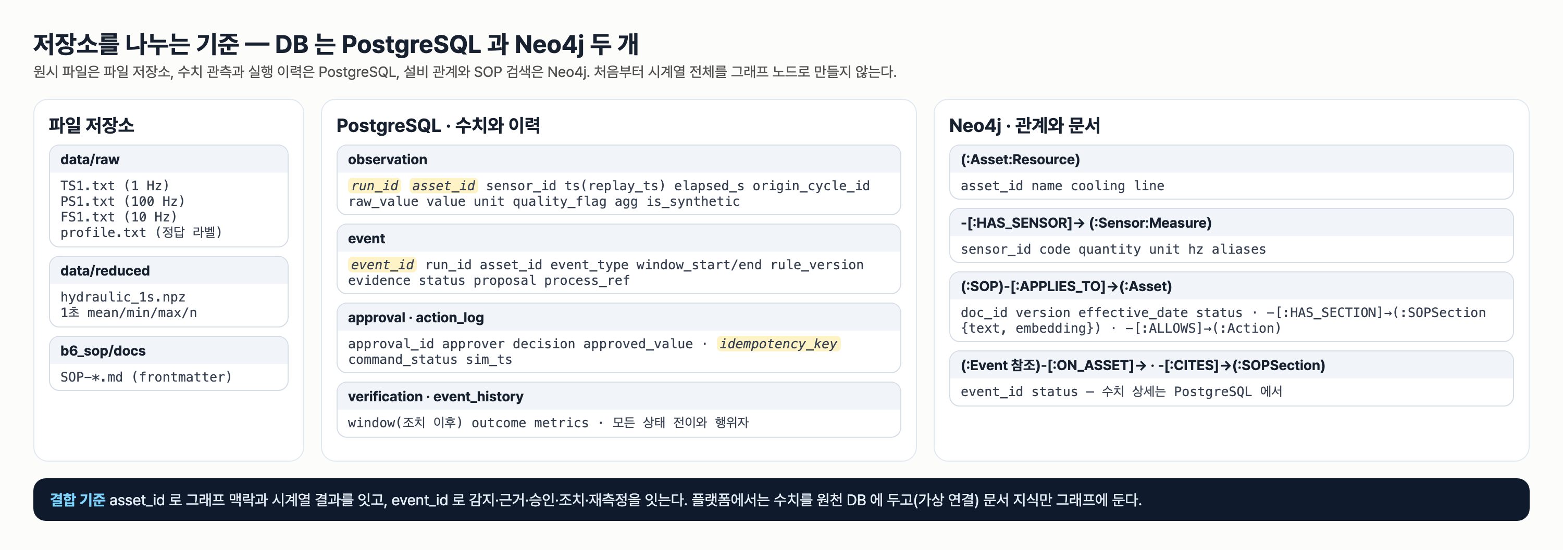
저장소 분리
수치 관측과 실행 이력은 PostgreSQL, 설비 관계와 SOP 는 Neo4j(3회)에 둔다. 오늘 쓰는 표는 observation 하나다. 도서관에 비유하면 observation 은 "대출 기록 장부"다. 한 줄에 누가(설비·센서) 언제(재생 시각) 무엇을(값) 어떤 상태로(품질) 빌렸는지 적고, run_id 는 "어느 날의 장부인지"를 구분하는 표지다.
Column | Type | Nullable | Default
-----------------+--------------------------+----------+----------
run_id | text | not null |
asset_id | text | not null |
sensor_id | text | not null |
ts | timestamp with time zone | not null |
elapsed_s | integer | |
origin_cycle_id | integer | |
raw_value | double precision | |
value | double precision | |
unit | text | not null |
quality_flag | text | not null | 'OK'::text
agg | jsonb | |
is_synthetic | boolean | not null | false
Indexes:
"ix_obs_asset_sensor_ts" btree (asset_id, sensor_id, ts DESC)
"ix_obs_run" btree (run_id)
(docker exec hydops-postgres psql -U hydops -c "\d observation" 실제 출력에서 id 열과 Collation 칸을 줄였다.) raw_value 와 value 는 비워 둘 수 있고(Nullable 빈칸), quality_flag 는 반드시 있어야 한다.
주의 공유 DB 에는 관제 화면 시뮬레이터의 관측도 계속 쌓이고 있다. 실습 적재는 반드시 run_id 를 LAB- 로 시작하게 하고, 끝나면 자기 run_id 의 행만 지운다. 테이블 전체 삭제(TRUNCATE)나 스키마 초기화는 절대 하지 않는다.

3. 활동 1 — 환경 복구와 첫 시간 복습 · 50분

목표
DB 컨테이너·가상환경·1회 체크포인트를 되살리고, 1회 테스트가 다시 통과하는지 확인한다.

따라 하기
- DB 컨테이너를 띄운다(강사 PC 또는 실습 PC, 강사 안내에 따른다). 방학 동안 멈춰 두었던 컨테이너가 다시 시작된다.
cd lecture/system
docker compose up -d
docker compose ps --format "table {{.Name}}\t{{.Image}}\t{{.Status}}"
NAME IMAGE STATUS
hydops-neo4j neo4j:5 Up About an hour
hydops-postgres postgres:16-alpine Up About an hour
(가동 시간 칸은 방금 띄웠다면 Up 10 seconds 처럼 나온다.)
- 파이썬에서 두 DB 에 모두 닿는지 확인한다.
PYTHONPATH=. .venv/bin/python -c "
from hydops.b3_tsdb import store
from hydops.b4_ontology import graph
with store.connect() as c:
print('PostgreSQL', c.execute('SELECT 1 AS ok').fetchone())
print('Neo4j', graph.run('RETURN 1 AS ok'))
"
PostgreSQL {'ok': 1}
Neo4j [{'ok': 1}]
- 팀 체크포인트를 푼다(1회에 만든 파일 이름을 쓴다).
cd lecture
tar xzf checkpoint_I01_team1.tgz
tar tzf checkpoint_I01_team1.tgz
- 1회 테스트를 다시 돌린다.
cd lecture/system
PYTHONPATH=. .venv/bin/python -m pytest ../labs/integrated/S01 -q
.... [100%]
4 passed
- 팀 메모 saved/team_note.txt 를 읽고, 1회 회고 질문 2번("FS1 SPIKE 를 처음에 무엇이라고 생각했나")에 대한 팀의 답을 서로 말한다.

확인 포인트
- 두 DB 모두 ok: 1 이 나온다.
- S01 테스트가 4 passed 다. 실패하면 노트북의 빈칸이 체크포인트에 저장되지 않은 것이므로 활동 3 전까지 셀 3-1·3-4 를 다시 채운다(정답을 외울 필요 없이 1회 교재 5절 표를 보고 채운다).

흔한 실수
- docker compose down -v 로 "깨끗이 다시 시작"하려 한다 → DB 볼륨이 지워져 강사가 적재한 그래프·SOP 까지 사라진다. 컨테이너 문제는 강사에게 알린다.
- .venv 가 아닌 시스템 파이썬으로 실행해 ModuleNotFoundError: No module named 'hydops' 가 난다 → cd lecture/system 후 PYTHONPATH=. .venv/bin/python 으로 실행한다.
- 체크포인트를 lecture 가 아닌 폴더에서 풀어 labs/integrated/S01 이 두 개가 된다 → 반드시 lecture 폴더에서 푼다.

4. 활동 2 — 오류 주입본의 결측·급등·고착 찾기 · 50분

목표
검사기를 돌리기 전에 원시 값에서 오류를 눈으로 찾고, 품질 기준 빈칸을 채워 검사기 결과와 맞춰 본다.

따라 하기
- 제공 함수 inject_sensor_errors 는 사이클 #1500(냉각기 100%) TS1 에 급등 1건, 7초 결측, 10초 고착을 섞는다. 검사 전에 원시 값을 본다.
cd lecture/system
PYTHONPATH=. .venv/bin/python -c "
import sys; sys.path.insert(0, '../labs/integrated/S02')
import quality_lab as q
ts1 = sorted([r for r in q.make_injected_rows() if r['sensor_id'] == 'TS1'], key=lambda r: r['elapsed_s'])
print([(r['elapsed_s'], r['raw_value']) for r in ts1[17:21]])
print([(r['elapsed_s'], r['raw_value']) for r in ts1[25:34]])
print([(r['elapsed_s'], r['raw_value']) for r in ts1[42:54]])
"
[(17, 35.437), (18, 35.41), (19, 60.414), (20, 35.422)]
[(25, 35.426), (26, None), (27, None), (28, None), (29, None), (30, None), (31, None), (32, None), (33, 35.586)]
[(42, 35.668), (43, 35.652), (44, 35.652), (45, 35.652), (46, 35.652), (47, 35.652), (48, 35.652), (49, 35.652), (50, 35.652), (51, 35.652), (52, 35.652), (53, 35.57)]
- 팀 활동지에 적는다: 급등은 몇 초? 결측은 몇 초부터 몇 초까지 몇 초 동안? 고착은 몇 초부터 몇 초까지 몇 번 반복?
- labs/integrated/S02/quality_lab.py 를 열어 [빈칸 1] 을 채운다. 값은 hydops/config.py 의 QualityRules 에서 찾는다.
RULES = QualityRules(
gap_hold_s=____, # 몇 초 이상 연속으로 값이 없으면 GAP(판정 보류)인가
stuck_run=____, # 같은 값이 몇 번째 반복될 때부터 STUCK(고착)인가
spike_delta={"TS1": ____, "PS1": 60.0, "FS1": 6.0}, # 1초 사이 온도(TS1)가 몇 °C 넘게 뛰면 SPIKE 인가
)
- 파일을 실행해 ① 줄만 먼저 본다(SQL 빈칸이 남아 있으면 ② 이후에서 오류가 나는 것이 정상이다).
PYTHONPATH=. .venv/bin/python ../labs/integrated/S02/quality_lab.py
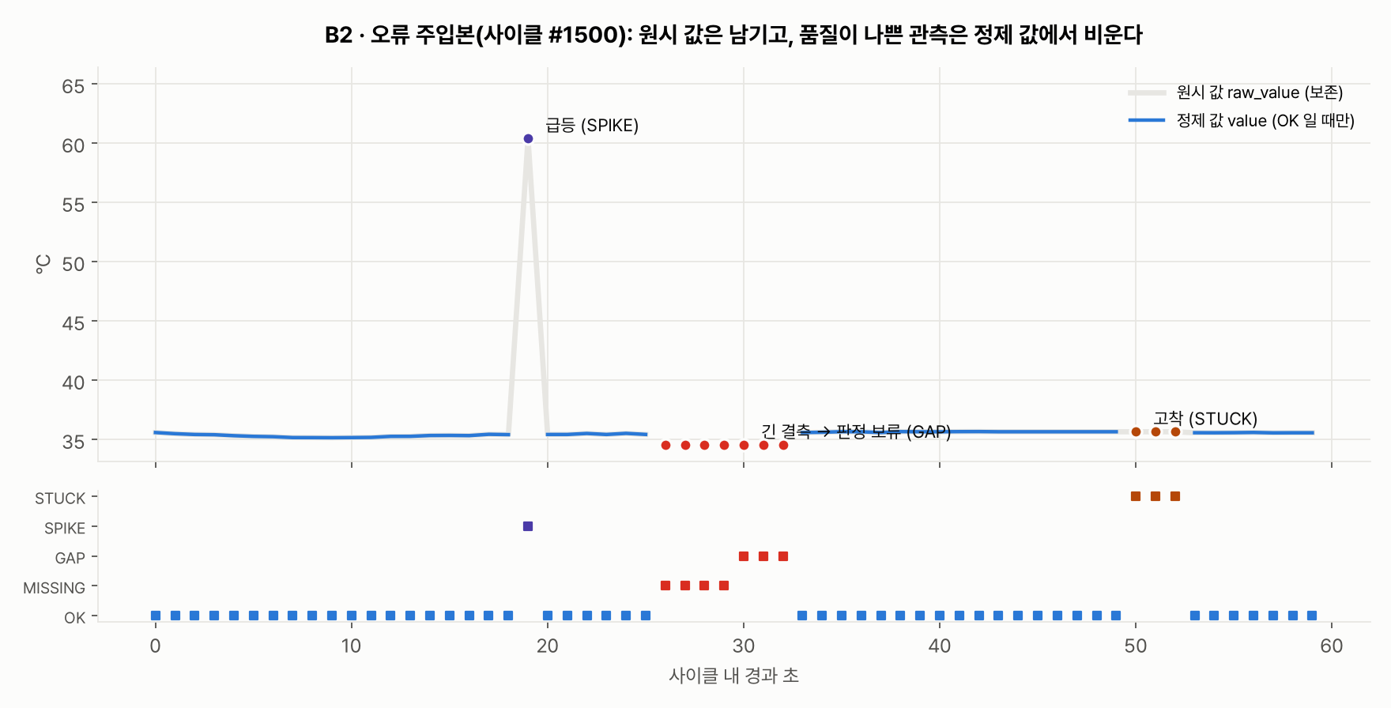
오류 주입본 품질 플래그

확인 포인트
기준을 올바르게 채우면 ① 줄이 다음과 같다.
① TS1 플래그 개수: {'OK': 49, 'SPIKE': 1, 'MISSING': 4, 'GAP': 3, 'STUCK': 3}
PS1: {'OK': 60} FS1: {'OK': 58, 'SPIKE': 2}
손으로 찾은 것과 비교한다.
눈으로 찾은 오류 | 경과 초 | 검사기 플래그 | 왜 그렇게 나뉘나
급등 60.414°C | 19 | SPIKE 1개 | 직전 유효값 35.41 과 25°C 차이 > 8°C
결측 7초 | 26~32 | MISSING 4개(26~29) + GAP 3개(30~32) | 5초째(30초)부터 GAP
고착 10초 35.652 | 43~52 | STUCK 3개(50~52) | 같은 값 8번째(50초)부터 STUCK
- 고착은 10초였지만 STUCK 은 3개뿐이다. 검사기는 값이 들어오는 순간마다 판단(스트리밍)하므로, "8번째로 같은 값"이 된 뒤에야 고착임을 안다. 앞의 7초는 OK 로 지나갔다. 이것은 실시간 판정의 지연이며 토론 거리다.
- 그림 F03 에서 원시 값(회색 굵은 선)은 급등·고착 구간에도 남아 있고, 정제 값(파란 선)은 그 자리가 비어 있다.
- PS1 은 모두 OK, FS1 의 SPIKE 2개는 1회에서 본 유량 켜짐(9·10초)이다. TS1 만 망가뜨렸는데 다른 센서는 정상이라는 사실 자체가 "설비가 아니라 센서 문제"라는 단서다(SOP-SEN-001 §3).
기준값을 바꾸면 결과가 어떻게 달라지는지 강사가 한 번 보여 준다(실습 파일의 RULES 는 시스템 기준 그대로 둔다).
PYTHONPATH=. .venv/bin/python -c "
from dataclasses import replace
from collections import Counter
from hydops.b1_data import uci
from hydops.b2_quality.checks import SensorQualityChecker, classify_window
from hydops.config import QR
from datetime import datetime, timezone
ds = uci.load_reduced()
for change in ({}, {'stuck_run': 3}, {'gap_hold_s': 8}, {'spike_delta': {'TS1': 30.0, 'PS1': 60.0, 'FS1': 6.0}}):
rules = replace(QR, **change)
rows = uci.inject_sensor_errors(uci.cycle_observations(ds, 1500, 'HYD-01', datetime(2026, 1, 25, 9, tzinfo=timezone.utc)))
ts1 = [r for r in SensorQualityChecker(rules).check_many(rows) if r['sensor_id'] == 'TS1']
print(change or '시스템 기준', dict(Counter(r['quality_flag'] for r in ts1)), classify_window(ts1, rules))
"
시스템 기준 {'OK': 49, 'SPIKE': 1, 'MISSING': 4, 'GAP': 3, 'STUCK': 3} SENSOR_FAULT
{'stuck_run': 3} {'OK': 44, 'SPIKE': 1, 'MISSING': 4, 'GAP': 3, 'STUCK': 8} SENSOR_FAULT
{'gap_hold_s': 8} {'OK': 49, 'SPIKE': 1, 'MISSING': 7, 'STUCK': 3} SENSOR_FAULT
{'spike_delta': {'TS1': 30.0, 'PS1': 60.0, 'FS1': 6.0}} {'OK': 50, 'MISSING': 4, 'GAP': 3, 'STUCK': 3} SENSOR_FAULT
- stuck_run 을 3 으로 낮추면 STUCK 이 8개로 늘어 고착을 더 빨리 잡지만, 실제로 온도가 잠시 같은 값을 보이는 정상 구간도 고착으로 오인할 위험이 커진다.
- gap_hold_s 를 8 로 올리면 7초 결측이 GAP 없이 MISSING 7개가 된다. 이번에는 고착이 있어서 구간은 여전히 SENSOR_FAULT 지만, 고착이 없었다면 7초 동안 값이 없는 구간을 판정해도 되는 구간으로 넘기게 된다.
- spike_delta 를 30°C 로 올리면 25°C 급등을 놓친다.

흔한 실수
- spike_delta 전체를 숫자 하나로 바꾼다(spike_delta=8.0) → 센서별 사전이라 {"TS1": 8.0, ...} 모양을 유지하고 TS1 칸만 채운다.
- stuck_run 을 "고착이 이어진 초"로 이해해 10 을 넣는다 → 기준값이다. 주입본의 길이(10초)와 기준(8번째)은 다르다.
- 빈칸을 남긴 채 실행해 TypeError: '>=' not supported between instances of 'int' and 'NoneType' 이 난다 → ____ 가 None 으로 들어가 비교가 안 되는 것이다. 빈칸을 채운다.
- GAP 3개만 보고 "결측이 3초였다"고 적는다 → MISSING 4개 + GAP 3개가 한 덩어리의 7초 결측이다.

5. 활동 3 — 제공 함수로 품질 검사와 DB 적재 · 50분

목표
품질 플래그가 붙은 관측을 PostgreSQL 에 적재하고, 최근 60초를 품질 플래그·원본 사이클 번호와 함께 조회한다.

따라 하기
- quality_lab.py 의 제공 함수가 하는 일을 읽는다.
함수 | 하는 일 | 쓰는 시스템 코드
make_injected_rows() | 사이클 #1500 레코드 + 오류 주입 | uci.cycle_observations, uci.inject_sensor_errors
check_rows(rows) | 품질 플래그 붙이기 | SensorQualityChecker(RULES).check_many
new_run_id() | LAB-S02- + 임의 8자리 | —
load_to_db(run_id, checked) | run 한 줄 + 관측 180줄 적재 | store.create_run, store.insert_observations(COPY)
last_60s(run_id) | [빈칸 2] SQL 실행 | store.connect
cleanup(run_id) | 내 run_id 의 observation → run 순서로 삭제 | —
- [빈칸 2] 를 채운다. 꺼낼 열 두 개와 시간 간격이 비어 있다.
SELECT sensor_id, ts, elapsed_s, ____, raw_value, value, unit, ____
FROM observation
WHERE run_id = %(run_id)s
AND asset_id = %(asset_id)s
AND sensor_id = %(sensor_id)s
AND ts > (SELECT max(ts) FROM observation
WHERE run_id = %(run_id)s AND asset_id = %(asset_id)s) - interval '____ seconds'
ORDER BY ts
괄호 안의 SELECT max(ts) 는 "이 실행에서 이 설비의 마지막 관측 시각"이다. 시스템의 store.recent_window 도 같은 방식으로 마지막 관측 시각을 기준으로 최근 구간을 자른다. 벽시계 시각(now)을 기준으로 하면, 재생 시각이 과거인 실습 데이터는 아무것도 조회되지 않는다. 3. 다시 실행한다.
PYTHONPATH=. .venv/bin/python ../labs/integrated/S02/quality_lab.py

확인 포인트
[빈칸 3] 전까지 채웠을 때 ②③ 줄의 실제 출력이다(run_id 끝 8자리는 매번 다르다).
② 적재: LAB-S02-49274502 180 행
③ 최근 60초 TS1: 60 행 · 원본 사이클 [1500]
19초 raw=60.414 value=None SPIKE
26초 raw=None value=None MISSING
27초 raw=None value=None MISSING
28초 raw=None value=None MISSING
29초 raw=None value=None MISSING
30초 raw=None value=None GAP
31초 raw=None value=None GAP
32초 raw=None value=None GAP
50초 raw=35.652 value=None STUCK
51초 raw=35.652 value=None STUCK
52초 raw=35.652 value=None STUCK
구간 요약: {'n': 60, 'valid': 49, 'valid_ratio': 0.817, 'flags': {'OK': 49, 'SPIKE': 1, 'MISSING': 4, 'GAP': 3, 'STUCK': 3}, 'longest_gap_s': 7} → SENSOR_FAULT
- 180 행 = 센서 3개 × 60초. 조회는 TS1 만 골랐으므로 60 행이다.
- DB 에서 꺼낸 행에도 SPIKE·STUCK 의 raw 는 남아 있고 value 는 None 이다. 적재 과정에서 원시 값이 사라지지 않았다.
- 유효 비율은 0.817(70% 이상)이지만 최장 결측 7초와 고착 때문에 SENSOR_FAULT 다.
더 해 보기 — 같은 run 을 품질 플래그별로 세면 원시 값·정제 값 개수 차이가 한눈에 보인다.
SELECT quality_flag, count(*) AS n, count(raw_value) AS raw_n, count(value) AS value_n
FROM observation WHERE run_id = '<내 run_id>' AND sensor_id = 'TS1'
GROUP BY quality_flag ORDER BY quality_flag;
GAP n=3 raw_n=0 value_n=0
MISSING n=4 raw_n=0 value_n=0
OK n=49 raw_n=49 value_n=49
SPIKE n=1 raw_n=1 value_n=0
STUCK n=3 raw_n=3 value_n=0
(파이썬에서 실행한 결과를 표로 옮겼다. count(열) 은 비어 있지 않은 칸만 센다.)

흔한 실수
- 열 이름을 cycle_id, flag 처럼 줄여 쓴다 → column "flag" does not exist. 표 정의(2.3절)의 이름 그대로 origin_cycle_id, quality_flag 를 쓴다.
- interval 60 seconds 처럼 따옴표를 뺀다 → syntax error at or near "60". 숫자와 단위를 함께 따옴표 안에 넣은 interval '60 seconds' 모양을 지킨다. (참고로 interval '60' 은 오류 없이 60초로 해석되지만, 읽는 사람을 위해 단위를 쓴다.)
- WHERE run_id = ... 조건을 지운다 → 공유 DB 의 시뮬레이터 관측이 섞일 수 있다. 실습 조회에는 항상 내 run_id 조건을 둔다.
- 실행이 중간에 오류로 멈춰 ⑤ 정리가 안 됐을까 걱정한다 → main() 은 try/finally 로 오류가 나도 ⑤를 실행한다. 출력 끝의 ⑤ 정리: 남은 관측 0 행 을 확인한다.

6. 활동 4 — 조회 조건을 바꿔 정상·보류 구간 비교 · 50분

목표
경과 초 범위를 바꿔 조회하면서, 판정해도 되는 구간과 보류해야 하는 구간을 구분한다. 센서 오류 구간을 설비 고장으로 해석하지 않는다.

따라 하기
- 활동 3 의 ③ 출력에서 플래그 위치를 보고 [빈칸 3] 을 채운다. 두 구간 모두 5초 이상, 0~59 사이 정수로 고른다.
NORMAL_RANGE = (____, ____) # classify_window 결과가 VALID 인 구간
HOLD_RANGE = (____, ____) # classify_window 결과가 SENSOR_FAULT(판정 보류)인 구간
- 실행해 ④⑤ 줄을 본다.
- 팀별로 구간을 두세 가지 더 바꿔 보고 결과를 표로 적는다. 특히 급등(19초)만 포함한 구간과 고착(50~52초)을 포함한 구간을 꼭 넣는다.
- 관제 화면에서 같은 일이 어떻게 보이는지 본다. 강사가 시뮬레이터 HYD-01 에 "센서 결측"을 주입한 화면이다.
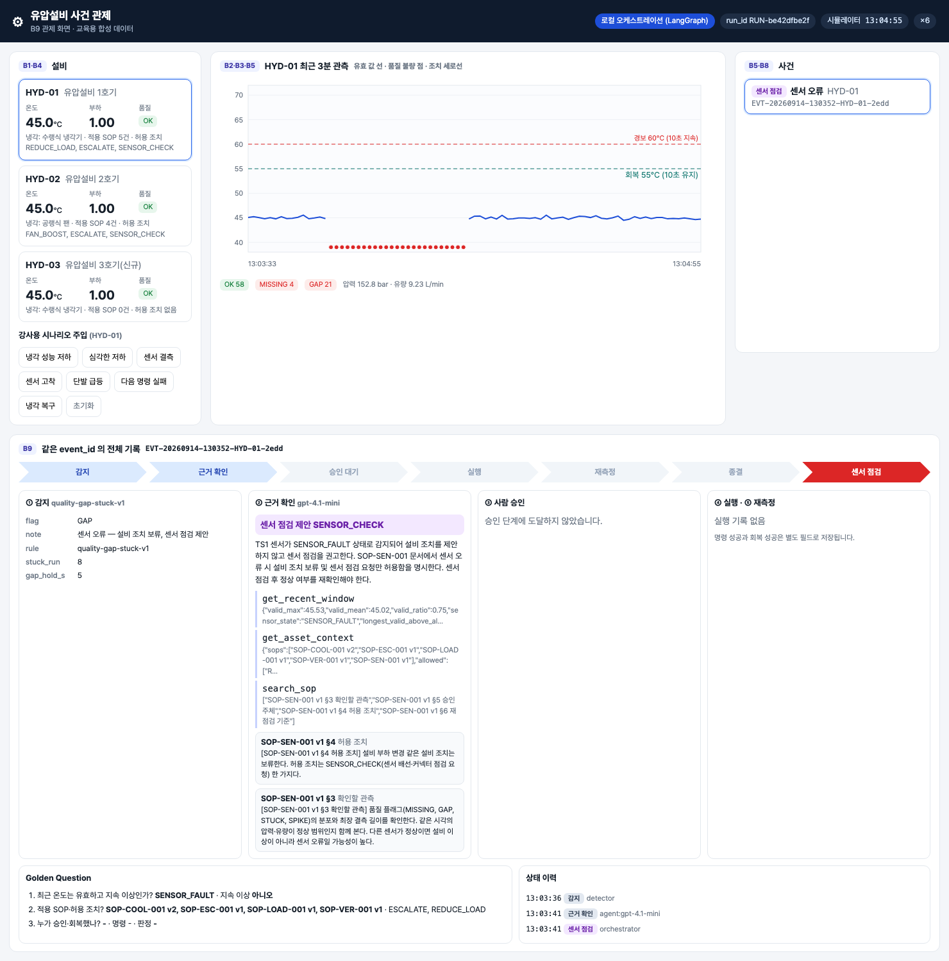
센서 결측 → 센서 점검

확인 포인트
정답 예시(NORMAL_RANGE = (0, 17), HOLD_RANGE = (26, 35))의 실제 출력이다.
④ 정상 구간 (0, 17): {'OK': 18} → VALID
④ 보류 구간 (26, 35): {'MISSING': 4, 'GAP': 3, 'OK': 3} → SENSOR_FAULT
⑤ 정리: 남은 관측 0 행
같은 적재본으로 다른 구간을 조회한 실제 결과:
구간(경과 초) | 들어 있는 오류 | 판정 | 읽는 법
0~25 | SPIKE 1 (19초) | VALID | 단발 급등은 기록만, 판정은 가능
26~29 | MISSING 4 | SENSOR_FAULT | 최장 결측 4초(<5)지만 유효 비율 0% (<70%)
40~59 | STUCK 3 | SENSOR_FAULT | 고착이 하나라도 있으면 보류
- 관제 화면 스크린숏에서 사건은 "센서 오류 · 센서 점검(SENSOR_CHECK)" 으로 분류되고, "사람 승인: 승인 단계에 도달하지 않았습니다", "실행 기록 없음"이다. Golden Question 1 의 답도 SENSOR_FAULT · 지속 이상 아니오다. 센서가 믿을 수 없는 동안에는 온도가 높든 낮든 설비 조치(부하 감소)를 제안하지 않는다.
- 이것이 오늘의 완료 확인이다. "값이 비었다/같은 값이 반복된다 → 설비가 고장 났다"가 아니라 "센서를 먼저 점검하고, 복구된 뒤 다시 판정한다"(SOP-SEN-001 §6)로 말한다.

흔한 실수
- HOLD_RANGE 를 급등만 포함한 구간(예: 15~22)으로 고른다 → VALID 가 나와 테스트가 실패한다. SPIKE 한 번은 보류 사유가 아니다.
- (35, 26) 처럼 처음과 끝을 거꾸로 쓴다 → BETWEEN 35 AND 26 은 아무 행도 돌려주지 않는다(NO_DATA).
- 보류 구간을 보고 "냉각기 고장"이라고 적는다 → 사이클 #1500 은 냉각기 100%(정상) 사이클이다. 오류는 우리가 센서 값에 주입한 것이다.
- "SENSOR_FAULT 구간은 버리면 된다"고 생각한다 → 버리지 않고 원시 값과 플래그를 그대로 저장한다. 나중에 센서 점검 결과와 대조하는 근거가 된다.

7. 실습 과제
- 통합반: labs/integrated/S02/ — quality_lab.py
  - [빈칸 1] RULES: gap_hold_s, stuck_run, spike_delta["TS1"] (3칸)
  - [빈칸 2] LAST_60S_SQL: 꺼낼 열 2개, 시간 간격 1개 (3칸)
  - [빈칸 3] NORMAL_RANGE, HOLD_RANGE: 경과 초 (처음, 끝) 2쌍 (4칸)
  - 검사 내용: 기준값이 hydops.config.QR 과 같은지, 오류 주입본 플래그가 OK 49·SPIKE 1·MISSING 4·GAP 3·STUCK 3 인지, 최근 60초 조회가 60행이고 quality_flag·origin_cycle_id 를 포함하는지, 두 구간이 각각 VALID·SENSOR_FAULT 인지, 정리 후 내 행이 0 인지
  - DB 쓰기는 LAB-S02- run_id 로만 하고 테스트가 끝나면 그 행만 지운다.
- 확인 명령: cd lecture/system && PYTHONPATH=. .venv/bin/python -m pytest ../labs/integrated/S02 -q
..... [100%]
5 passed
경험자 과제: LAST_60S_SQL 을 복사해 sensor_id 조건을 빼고 세 센서를 한꺼번에 조회한 뒤, 센서별로 classify_window 를 따로 돌려 "TS1 만 SENSOR_FAULT, PS1·FS1 은 VALID"를 확인한다(실습 파일의 원래 SQL 은 그대로 둔다).

8. 완료 확인 체크리스트
- 두 DB 연결 확인(ok: 1)과 S01 테스트 4 passed 로 환경 복구를 확인했다.
- 오류 주입본에서 급등(19초)·결측(26~32초)·고착(43~52초) 위치를 검사 전에 찾아 적었다.
- 고착 10초 중 STUCK 이 3개만 붙는 이유(8번째부터 판정)를 설명했다.
- 최근 60초 조회 결과에 quality_flag 와 origin_cycle_id(1500)가 함께 나왔다.
- 품질이 나쁜 관측의 value 는 비어 있고 raw_value 는 남아 있음을 DB 조회로 확인했다.
- VALID 구간 하나, SENSOR_FAULT 구간 하나를 직접 골라 조회했다.
- "센서 오류 구간에서는 설비 조치를 보류하고 센서 점검을 먼저 한다"를 SOP-SEN-001 을 근거로 말했다.
- pytest ../labs/integrated/S02 -q 가 5 passed 이고, 내 LAB-S02- 행이 남아 있지 않다.

9. 회고 (10분)
- 체온계 비유로, 오늘 본 GAP·STUCK·SPIKE 를 각각 한 문장씩 설명해 보자.
- stuck_run 을 낮추면 고착을 빨리 잡는다. 그 대가로 무엇을 잃을 수 있나?
- 센서 오류 구간을 DB 에서 지우지 않고 플래그와 함께 남기는 이유는 무엇인가?

10. 실제 플랫폼 대응 (해당 회차만)
이번 회차는 해당하지 않는다. 오늘 적재한 observation 표는 7회에서 교육용 플랫폼(Lab Platform)의 Data Fabric 이 읽기 전용 계정으로 조회하는 대상이 된다.

강사 노트

시간 배분 (09:00~13:00)
시간 | 내용
09:00~09:50 | 활동 1 환경 복구(컨테이너·DB 연결·체크포인트·S01 테스트)
09:50~10:40 | 활동 2 오류 찾기·[빈칸 1]·기준 변경 시연
10:40~11:10 | 휴식 30분 · 팀 역할 교대
11:10~12:00 | 활동 3 적재·[빈칸 2]
12:00~12:50 | 활동 4 구간 비교·[빈칸 3]·관제 화면 센서 결측 시연
12:50~13:00 | 회고 10분

사전 준비
- cd lecture/system && docker compose up -d 후 1회 체크포인트 묶음을 팀별로 돌려준다.
- 스키마 확인만 한다: store.init_schema()(reset 없이)는 CREATE TABLE IF NOT EXISTS 라 여러 번 실행해도 기존 행을 지우지 않는다. init_schema(reset=True) 는 쓰지 않는다.
- 관제 화면 시연용: scripts/servers.sh local 4. 활동 4 에서 HYD-01 "센서 결측" 버튼을 누르면 20초 결측이 주입된다. 서버를 띄울 수 없으면 스크린숏 S02 로 대신한다.
- 수업 전 강사 PC 에서 정답 검증: LAB_SOLUTION=1 PYTHONPATH=. .venv/bin/python -m pytest ../labs/integrated/S02 -q → 5 passed.

팀 역할 (데이터 / 관계·문서 / 에이전트·조치)
역할 | 전반(활동 1·2) | 후반(활동 3·4, 휴식 후 교대)
데이터 담당 | 컨테이너·DB 연결 확인, 원시 값에서 오류 위치 찾기 | [빈칸 2] SQL, 적재·정리 확인
관계·문서 담당 | 체크포인트 풀기, config.py 에서 기준값 찾기 | SOP-SEN-001 §2·§4·§6 읽고 판정 근거 정리
에이전트·조치 담당 | S01 테스트, 기준 변경 시연 결과 기록 | [빈칸 3] 구간 고르기, 관제 화면 SENSOR_CHECK 사례 설명
초보자는 빈칸 완성, 경험자는 7절 경험자 과제(세 센서 동시 조회)를 맡긴다.

장애 대응
- 한 학생의 실행이 중간에 강제 종료되어 LAB-S02- 행이 남은 경우: 그 run_id 로만 지운다. PYTHONPATH=. .venv/bin/python -c "import sys; sys.path.insert(0,'../labs/integrated/S02'); import quality_lab as q; print(q.cleanup('LAB-S02-xxxxxxxx'))" → 0.
- PostgreSQL 이 안 뜨는 경우: 활동 2(적재 없이 검사기만)는 계속할 수 있다. 활동 3·4 는 강사 PC 화면 공유로 출력을 함께 읽고, 복구 후 개인별로 테스트를 다시 돌린다.
- 체크포인트를 잃어버린 팀: S01 은 빈칸 15칸이라 10분 안에 다시 채울 수 있다. 1회 교재 5절을 보고 채운다.

용어
용어 | 뜻
오류 주입본 | 정상 사이클에 결측·급등·고착을 일부러 섞은 데이터(uci.inject_sensor_errors)
MISSING / GAP | 짧은 결측 / 5초째부터의 긴 결측(판정 보류 신호)
SPIKE | 직전 유효값과 1초 사이 기준을 넘는 점프. 3회 연속이면 수준 변화로 OK
STUCK | 같은 값이 8번째 반복될 때부터 붙는 고착 표시
gap_hold_s · stuck_run · spike_delta | 품질 기준값(교육용 가정값 5초 · 8번 · TS1 8°C)
스트리밍 판정 | 값이 들어오는 순간마다 판단하는 방식. 앞으로 올 값을 모르므로 지연이 생긴다
classify_window | 구간을 VALID / SENSOR_FAULT / NO_DATA 로 판정하는 함수
유효 비율(valid_ratio) | 구간에서 OK 관측의 비율. 0.7 미만이면 SENSOR_FAULT
run_id | 실행(적재) 묶음 ID. 실습은 LAB- 로 시작
COPY | PostgreSQL 에 여러 행을 한 번에 넣는 방식(store.insert_observations)
최근 60초 | 마지막 관측 시각에서 60초 전까지. 벽시계 기준이 아님
SENSOR_CHECK | 센서 오류일 때 SOP 가 허용하는 유일한 조치(센서 배선·커넥터 점검 요청)

